**Информация к проекту решения о предоставлении разрешения на условно разрешенный вид использования земельного участка:**

**Заявитель:** администрация Тогучинского района Новосибирской области

**Земельный участок:**

адрес: Новосибирская область, Тогучинский район, Борцовский сельсовет (согласно схемы расположения земельного участка на кадастровом плане территории, утвержденной постановлением администрации Тогучинского района Новосибирской области от 30.08.2024 № 1123/П/93)

площадь: 17920,0 кв.м

**Территориальная зона:** Зона сельскохозяйственных угодий (Су)

**Запрос:** «сенокошение»

**Планируется:** сенокошение

Схема № 1

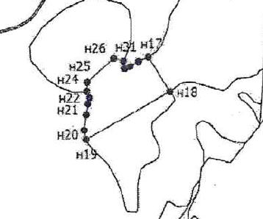

Схема №2

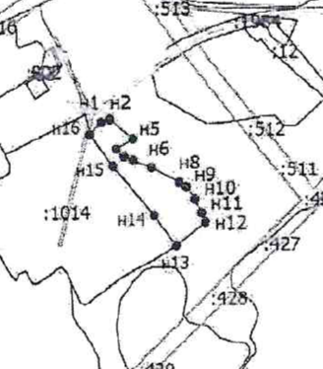

Схема №3

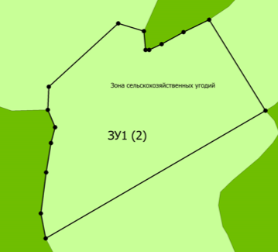

Схема №4

